1291036 이정욱

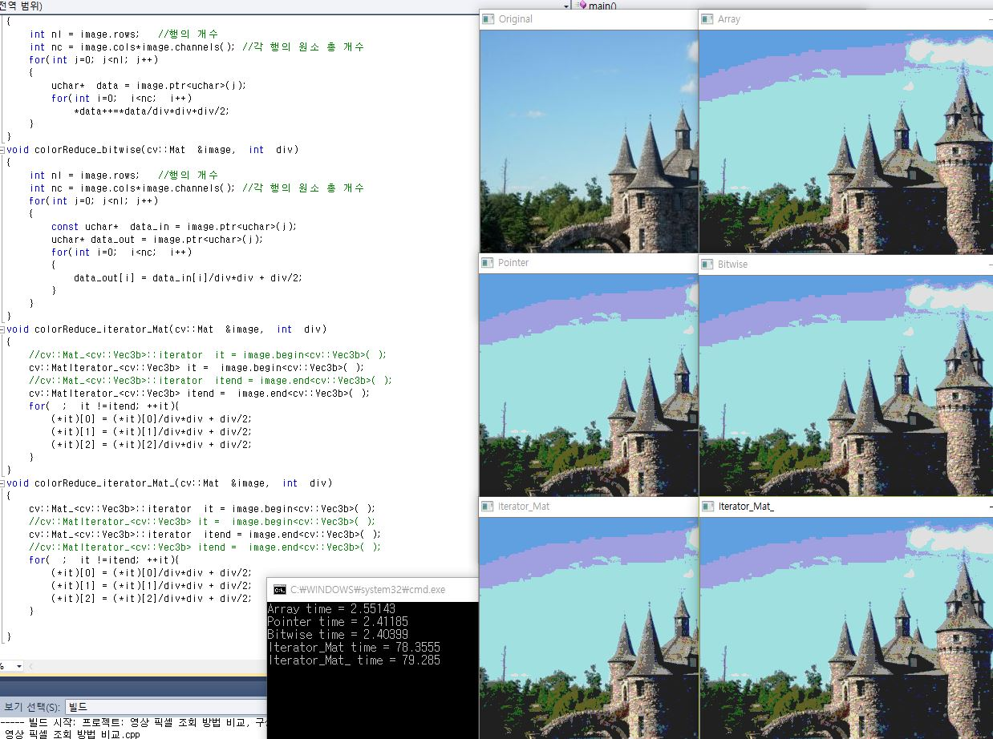

Bitwise->Pointer->Array->Mat->Mat_ 순으로 빠릅니다.